Лабораторная работа №2
  - Основные модели. Модель SIR и модель Лотки-Вольтерры
ПАкавира Арсениу Висенте Луиш
Содержание

1. Цель работы
Целью данной лабораторной работы является:
- изучение трёхпараметрической модели SIR (эпидемиология);
- изучение модели Лотки-Вольтерры (экология, хищник-жертва);
- реализация моделей на языке Julia с использованием пакета DifferentialEquations.jl;
- выполнение кода в литературном стиле программирования с помощью Literate.jl;
- генерация производных форматов (чистый код, Jupyter Notebook, Quarto-документация);
- анализ результатов моделирования и построение графиков.

2. Задание
- Создать рабочий каталог для кода.
- Установить необходимые пакеты.
- Выполнить предложенный код.
- Преобразовать код в литературный стиль.
- Сгенерировать из литературного кода: чистый код, Jupyter notebook, документацию в формате Quarto.
- Выполнить код из Jupyter notebook.
- Интегрировать документацию в формате Quarto в отчёт.

3. Теоретическое введение

3.1 Модель SIR
Модель SIR — классическая математическая модель эпидемиологии, описывающая распространение инфекционного заболевания в закрытой популяции.
Модель делит популяцию на три группы:
- $S$ — восприимчивые (Susceptible): не болеют, могут заразиться;
- $I$ — инфицированные (Infectious): больны и заразны;
- $R$ — выздоровевшие (Recovered): переболели и имеют иммунитет.

3.1.1 Трёхпараметрическая модель
Система уравнений:
$$\frac{dS}{dt}=−βc\frac{IS}{N}, \frac{dI}{dt}=βc\frac{IS}{N}−γI, \frac{dR}{dt}=γI$$
Параметры:
- $β$ — вероятность передачи инфекции при контакте (0–1);
- $c$ — среднее число контактов в единицу времени;
- $γ$ — скорость выздоровления ($1/γ$ — средняя продолжительность болезни).
Базовое репродуктивное число: $R_{0}=\frac{c⋅β}{γ}$. При $R_{0}>1$ эпидемия растёт, при $R_{0}<1$ — затухает.
Порог коллективного иммунитета: $1−1/R_{0}$.

3.2 Модель Лотки-Вольтерры
Модель Лотки-Вольтерры — фундаментальная модель экологии, описывающая динамику взаимодействия двух видов: хищников и жертв.
Система уравнений:
$$\frac{dx}{dt}=αx−βxy, \frac{dy}{dt}=δxy−γy$$
Параметры:
- $x$ — популяция жертв, $y$ — популяция хищников;
- $α$ — скорость размножения жертв;
- $β$ — коэффициент поедания жертв хищниками;
- $δ$ — эффективность конверсии пищи в потомство хищников;
- $γ$ — естественная смертность хищников.
Стационарные точки: $x^{*}=γ/δ$, $y^{*}=α/β$.
Система демонстрирует циклические колебания численности обоих видов.

4. Выполнение лабораторной работы

4.1 1. Создание рабочего каталога
Создана структура каталогов проекта DrWatson для лабораторной работы №2:
labs/lab02/project/
Project.toml, scripts/, plots/, data/, notebooks/, markdown/
Рисунок 1: Структура каталога проекта (команда cd и ls)

4.2 2. Установка пакетов Julia
Установлены необходимые пакеты командой:
cd ~/work/study/2026-1/2026-1==study--simulation-modeling/labs/lab02/project
julia --project=. -e 'using Pkg; Pkg.instantiate()'
Установленные пакеты: DifferentialEquations, SimpleDiffEq, DrWatson, Plots, StatsPlots, DataFrames, LaTeXStrings, BenchmarkTools, Tables, Statistics, FFTW, Literate, IJulia, JLD2.
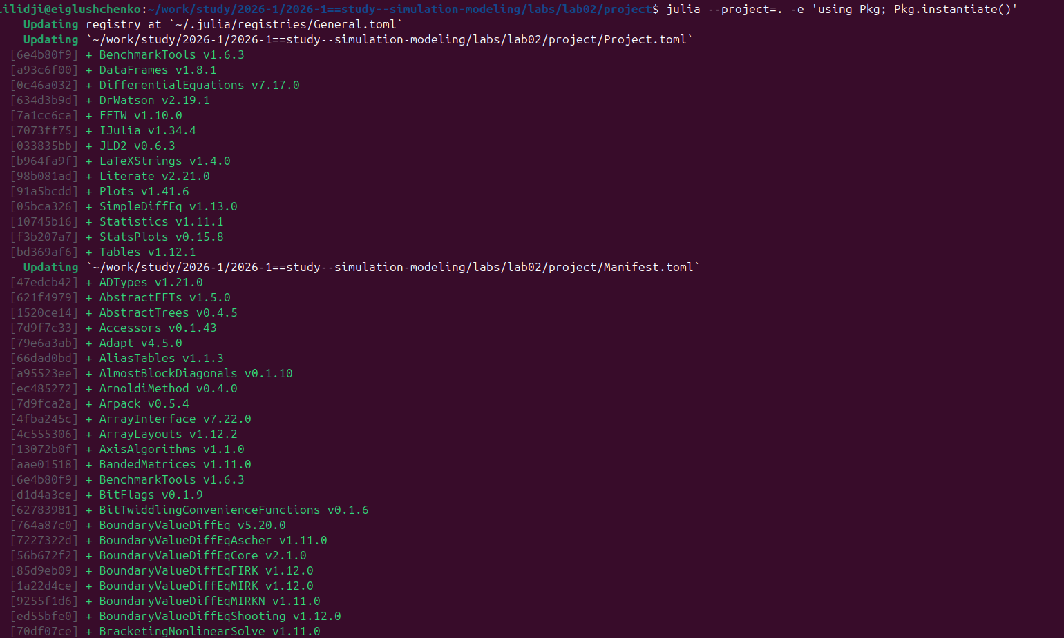
Рисунок 2: Процесс установки пакетов (Pkg.instantiate)

4.3 3. Реализация модели SIR

4.3.1 Код модели
Создан скрипт scripts/sir_ode.jl в литературном стиле. Основная функция модели:
function sir_ode!(du, u, p, t)
(S, I, R) = u
(beta, c, gamma) = p
N = S + I + R
@inbounds begin
du[1] = -beta * c * I / N * S
du[2] = beta * c * I / N * S - gamma * I
du[3] = gamma * I
end
nothing
end
Параметры модели: $β=0.05$, $c=10$, $γ=0.25$, начальные условия: $S_{0}=990$, $I_{0}=10$, $R_{0}=0$.

4.3.2 Запуск модели SIR
Скрипт выполнен командой:
julia --project=. scripts/sir_ode.jl
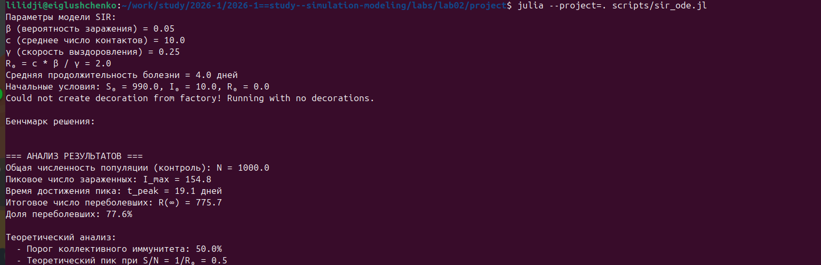
Рисунок 3: Вывод терминала при запуске sir_ode.jl

4.3.3 Результаты SIR
Получены следующие результаты:
Показатель | Значение
$R_{0}$ | 2.0
Пиковое число заражённых $I_{max}$ | 154.8
Время достижения пика | 19.1 дней
Итого переболело $R\left(∞\right)$ | 775.7 (77.6%)
Порог коллективного иммунитета | 50%

4.3.4 Графики SIR
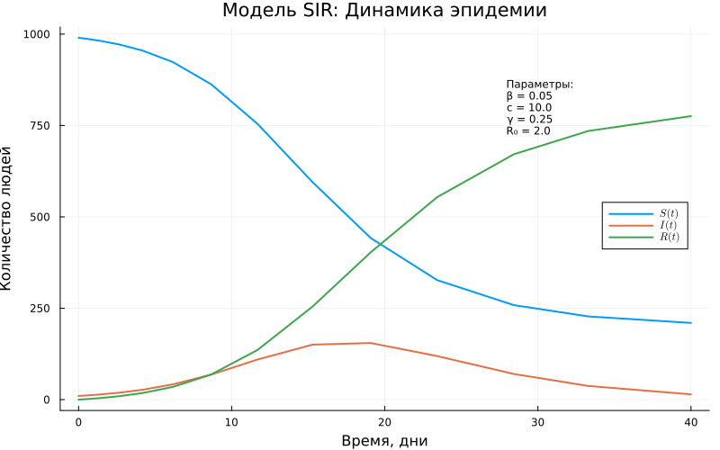
Рисунок 4: Динамика эпидемии SIR: кривые S(t), I(t), R(t)

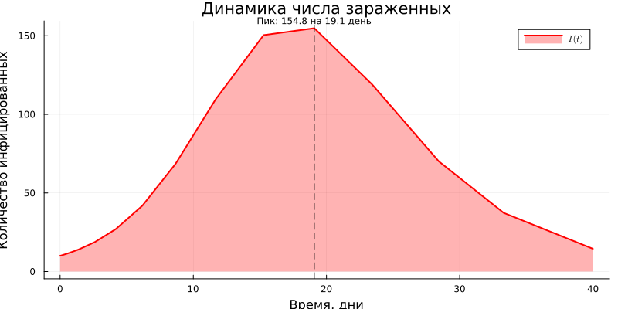
Рисунок 5: Динамика числа заражённых I(t) с отметкой пика эпидемии

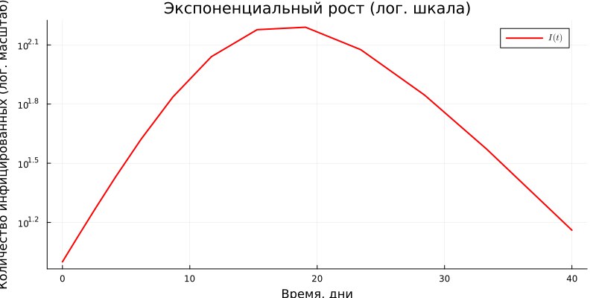
Рисунок 6: Экспоненциальный рост заражённых (логарифмическая шкала)

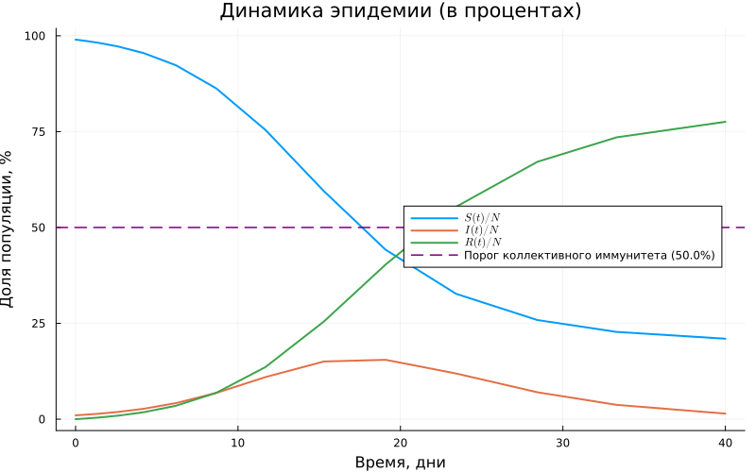
Рисунок 7: Динамика эпидемии в процентах с порогом коллективного иммунитета

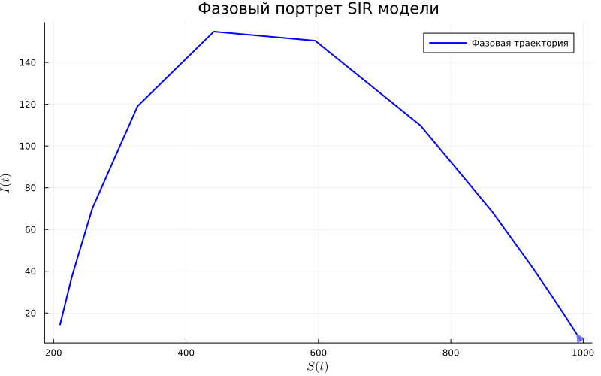
Рисунок 8: Фазовый портрет SIR модели (I vs S)

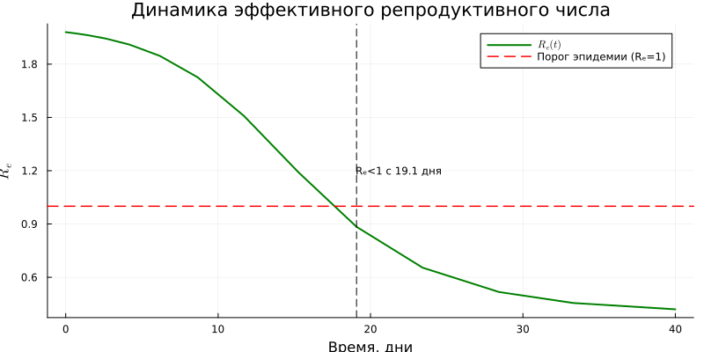
Рисунок 9: Динамика эффективного репродуктивного числа $R_{e}\left(t\right)$

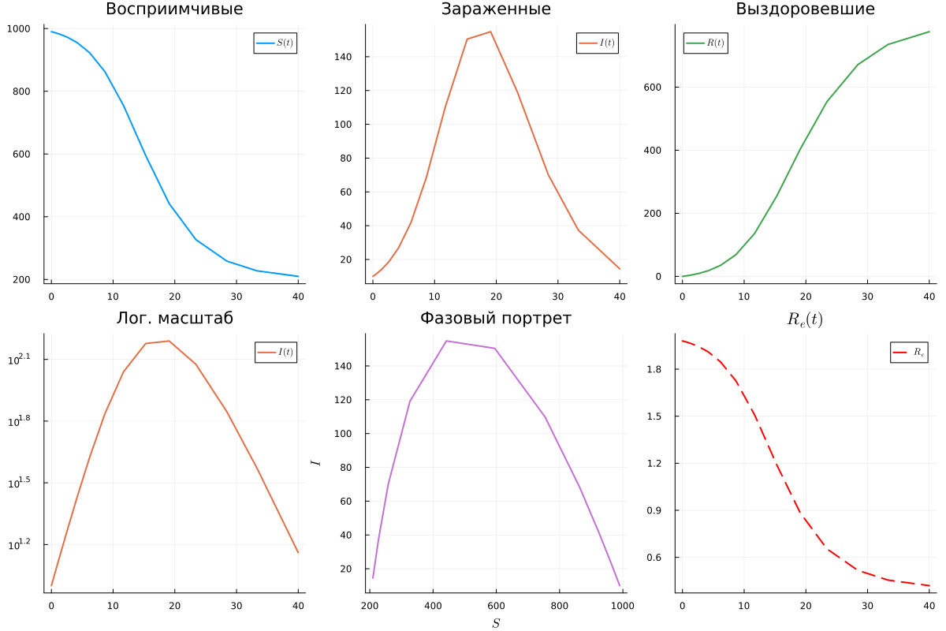
Рисунок 10: Компактная панель всех графиков SIR

4.4 4. Реализация модели Лотки-Вольтерры

4.4.1 Код модели
Создан скрипт scripts/lv_ode.jl в литературном стиле. Основная функция:
function lotka_volterra!(du, u, p, t)
x, y = u
alpha, beta, delta, gamma = p
@inbounds begin
du[1] = alpha*x - beta*x*y
du[2] = delta*x*y - gamma*y
end
nothing
end
Параметры: $α=0.1$, $β=0.02$, $δ=0.01$, $γ=0.3$. Начальные условия: $x_{0}=40$, $y_{0}=9$.

4.4.2 Запуск модели Лотки-Вольтерры
julia --project=. scripts/lv_ode.jl
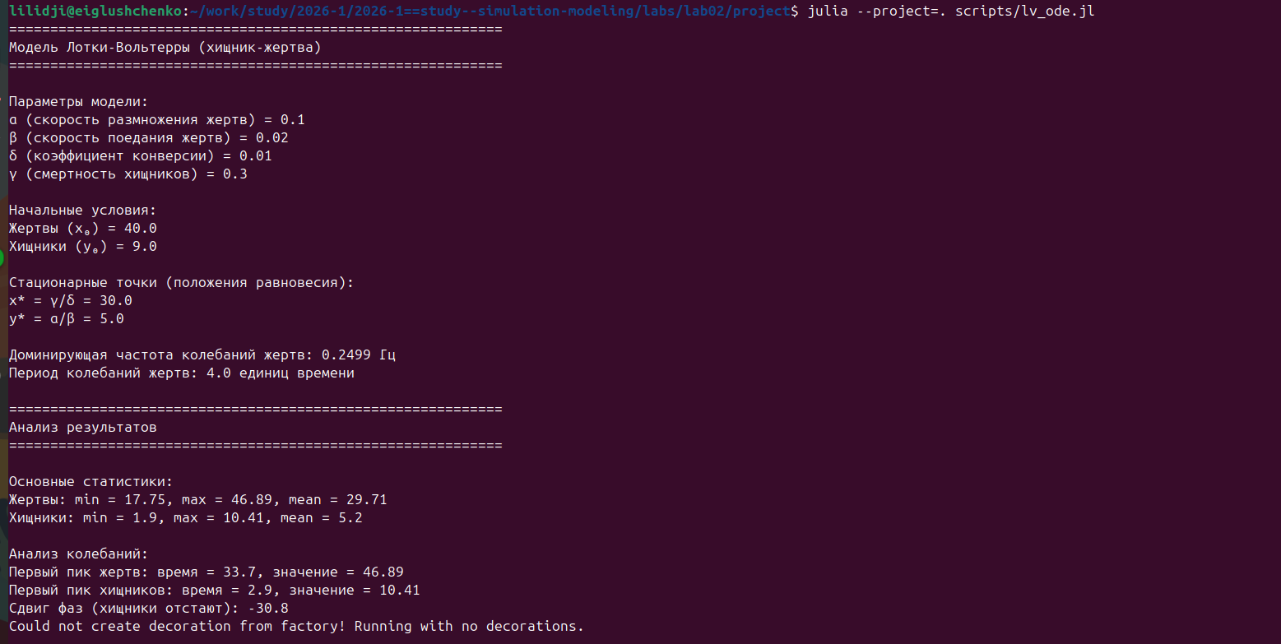
Рисунок 11: Вывод терминала при запуске lv_ode.jl

4.4.3 Результаты Лотки-Вольтерры
Показатель | Значение
Стационарная точка $x^{*}$ | 30.0
Стационарная точка $y^{*}$ | 5.0
Жертвы: мин / макс / среднее | 17.75 / 46.89 / 29.71
Хищники: мин / макс / среднее | 1.90 / 10.41 / 5.20
Период колебаний | ~36.4 ед. времени
Сдвиг фаз (хищники отстают) | ~30.8 ед.

4.4.4 Графики Лотки-Вольтерры
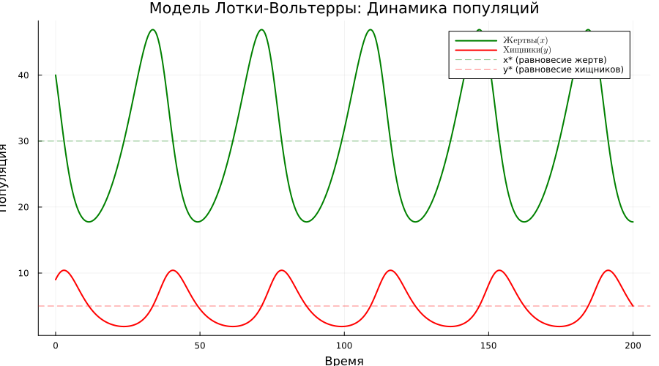
Рисунок 12: Динамика популяций жертв и хищников

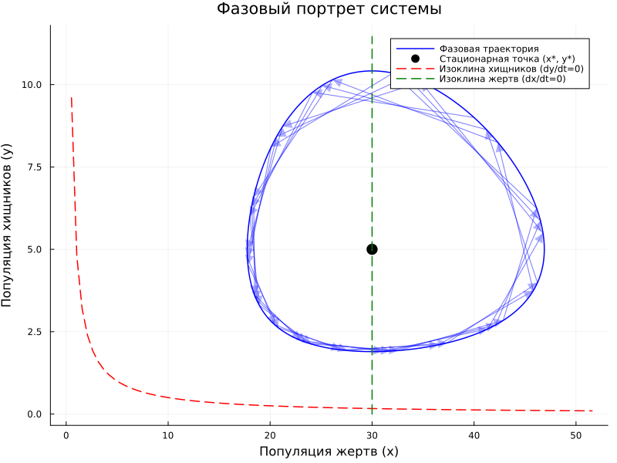
Рисунок 13: Фазовый портрет системы с изоклинами и стационарной точкой

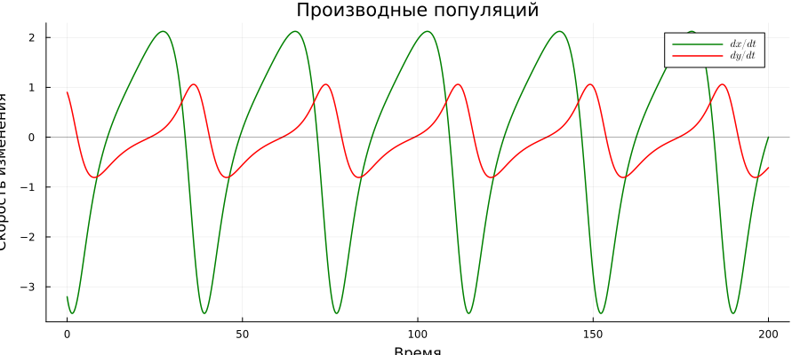
Рисунок 14: Производные популяций (скорости изменения)

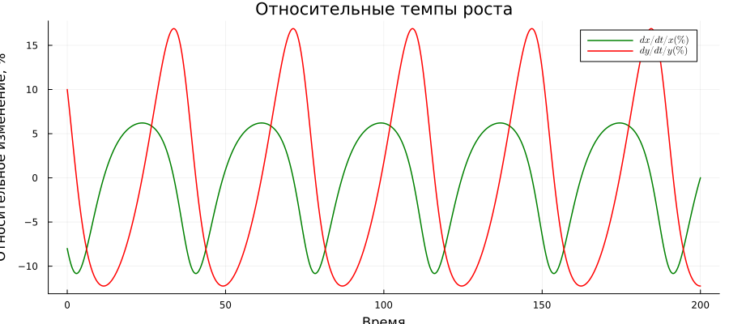
Рисунок 15: Относительные темпы роста популяций

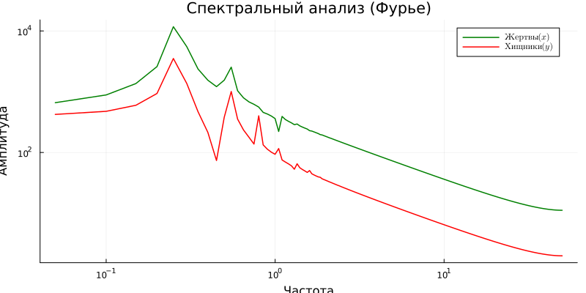
Рисунок 16: Спектральный анализ Фурье (определение периода колебаний)

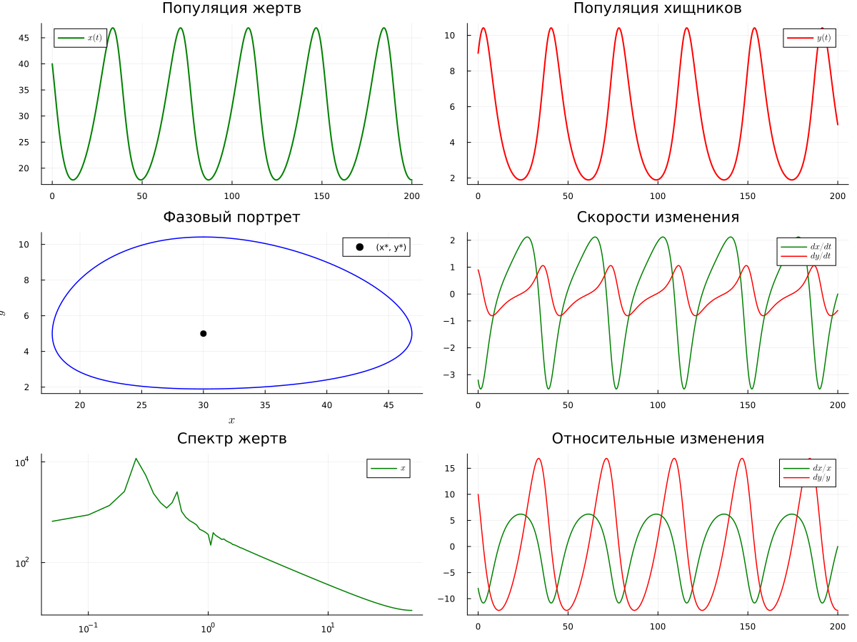
Рисунок 17: Компактная панель всех графиков Лотки-Вольтерры

4.5 5. Параметрическое исследование модели SIR

4.5.1 Описание эксперимента
Исследовано влияние вероятности заражения $β$ на динамику эпидемии. Параметр $β$ варьировался в диапазоне $\left[0.02,0.04,0.06,0.08,0.1\right]$ при фиксированных $c=10$, $γ=0.25$.

4.5.2 Запуск параметрического сканирования
julia --project=. scripts/sir_ode_param.jl
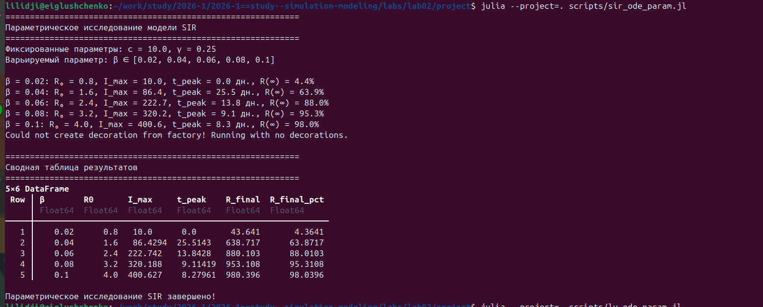
Рисунок 18: Вывод терминала при запуске sir_ode_param.jl

4.5.3 Результаты параметрического сканирования SIR
$β$ | $R_{0}$ | $I_{max}$ | $t_{peak}$, дн. | $R\left(∞\right)$, %
0.02 | 0.8 | 10.0 | 0.0 | 4.4
0.04 | 1.6 | 86.4 | 25.5 | 63.9
0.06 | 2.4 | 222.7 | 13.8 | 88.0
0.08 | 3.2 | 320.2 | 9.1 | 95.3
0.10 | 4.0 | 400.6 | 8.3 | 98.0
При $R_{0}<1$ ($β=0.02$) эпидемия не развивается. С ростом $β$ пик заражённых увеличивается, а время достижения пика уменьшается.

4.5.4 Графики параметрического исследования SIR
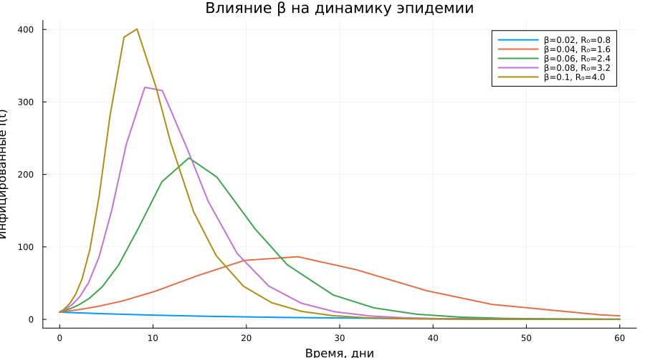
Рисунок 19: Влияние β на динамику числа заражённых

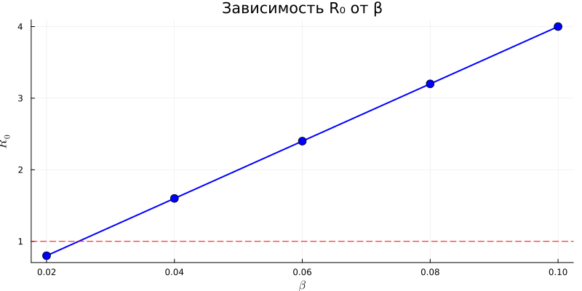
Рисунок 20: Зависимость R₀ от β с пороговой линией R₀=1

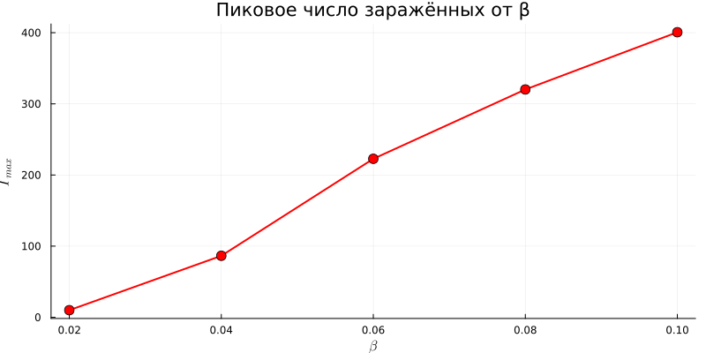
Рисунок 21: Пиковое число заражённых от β

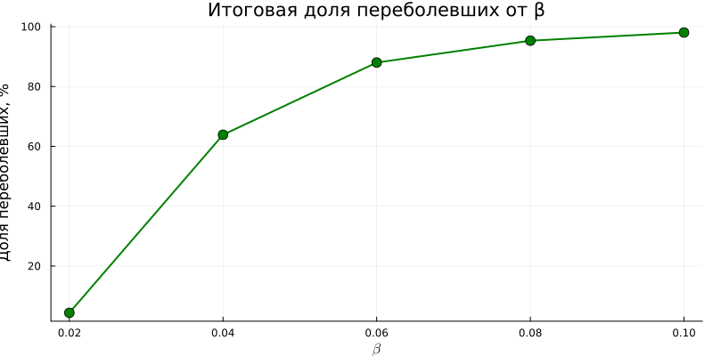
Рисунок 22: Итоговая доля переболевших от β

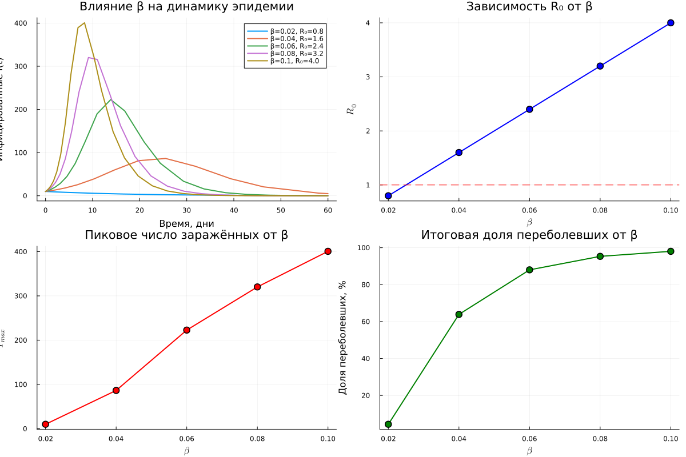
Рисунок 23: Компактная панель параметрического исследования SIR

4.6 6. Параметрическое исследование модели Лотки-Вольтерры

4.6.1 Описание эксперимента
Исследовано влияние скорости размножения жертв $α$ на динамику системы хищник-жертва. Параметр $α$ варьировался в диапазоне $\left[0.05,0.1,0.15,0.2,0.3\right]$ при фиксированных $β=0.02$, $δ=0.01$, $γ=0.3$.

4.6.2 Запуск параметрического сканирования
julia --project=. scripts/lv_ode_param.jl
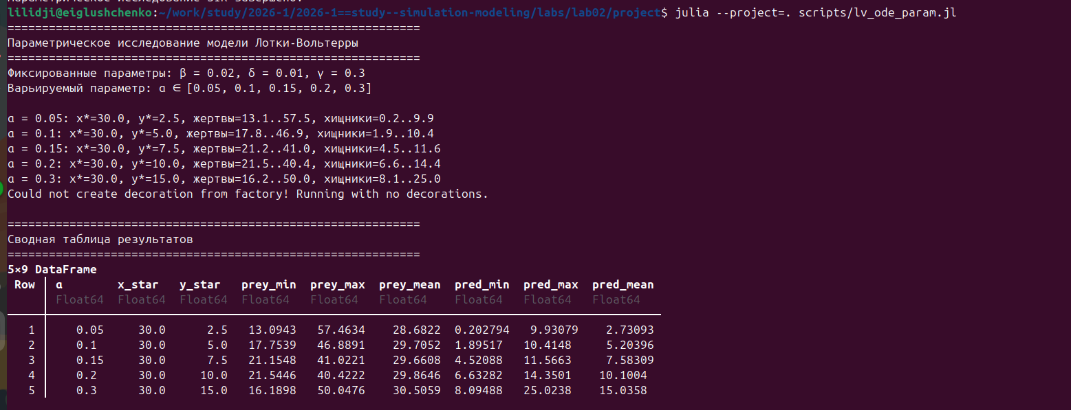
Рисунок 24: Вывод терминала при запуске lv_ode_param.jl

4.6.3 Результаты параметрического сканирования Лотки-Вольтерры
$α$ | $x^{*}$ | $y^{*}$ | Жертвы: мин–макс | Хищники: мин–макс
0.05 | 30.0 | 2.5 | 13.1–57.5 | 0.2–9.9
0.10 | 30.0 | 5.0 | 17.8–46.9 | 1.9–10.4
0.15 | 30.0 | 7.5 | 21.2–41.0 | 4.5–11.6
0.20 | 30.0 | 10.0 | 21.5–40.4 | 6.6–14.4
0.30 | 30.0 | 15.0 | 16.2–50.0 | 8.1–25.0
Стационарная точка $x^{*}=γ/δ=30$ не зависит от $α$, а $y^{*}=α/β$ растёт линейно с $α$.

4.6.4 Графики параметрического исследования Лотки-Вольтерры
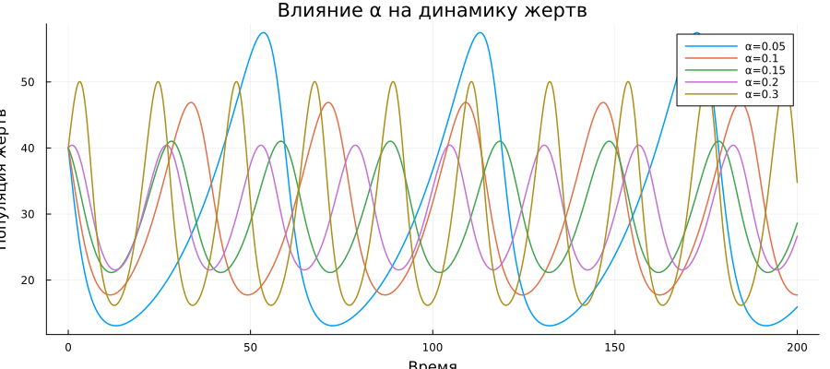
Рисунок 25: Влияние α на динамику жертв

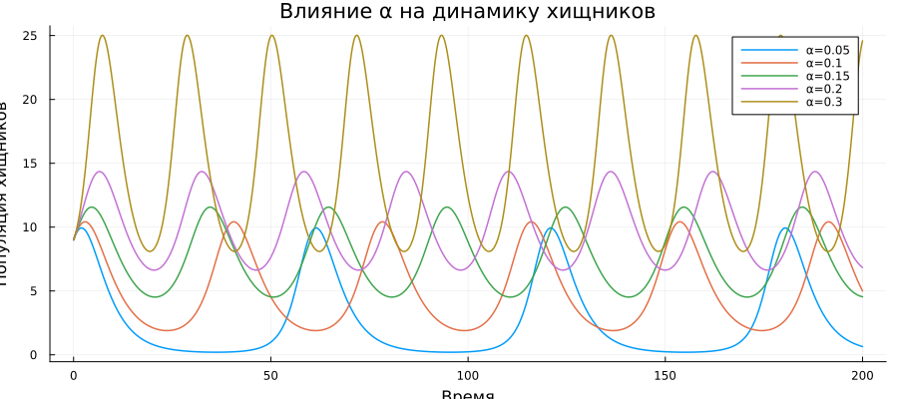
Рисунок 26: Влияние α на динамику хищников

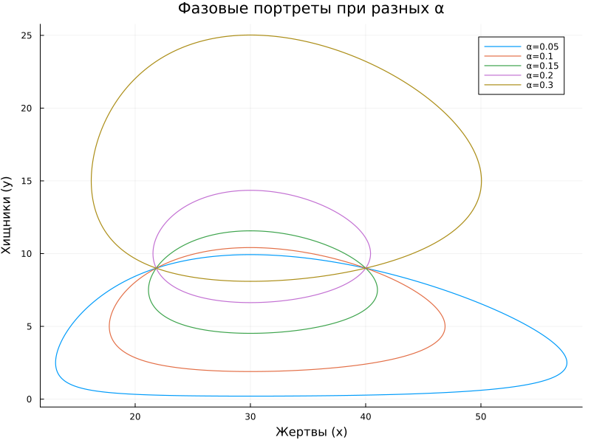
Рисунок 27: Фазовые портреты при разных α

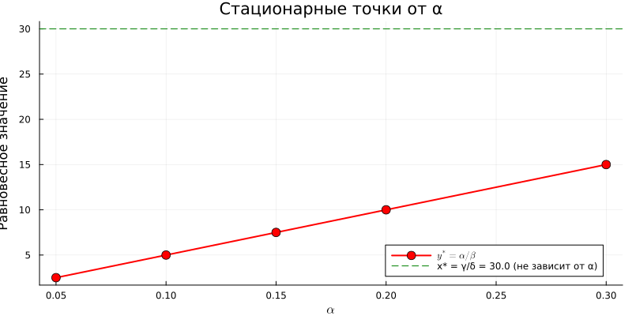
Рисунок 28: Стационарные точки от α

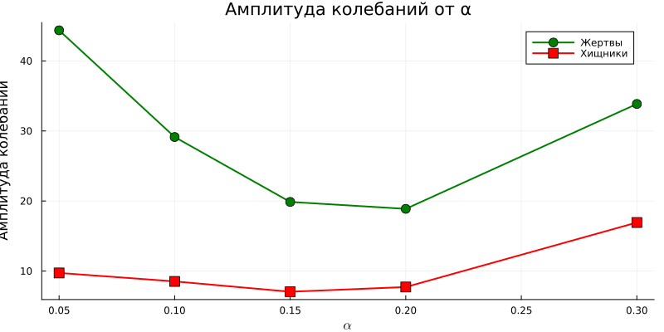
Рисунок 29: Амплитуда колебаний от α

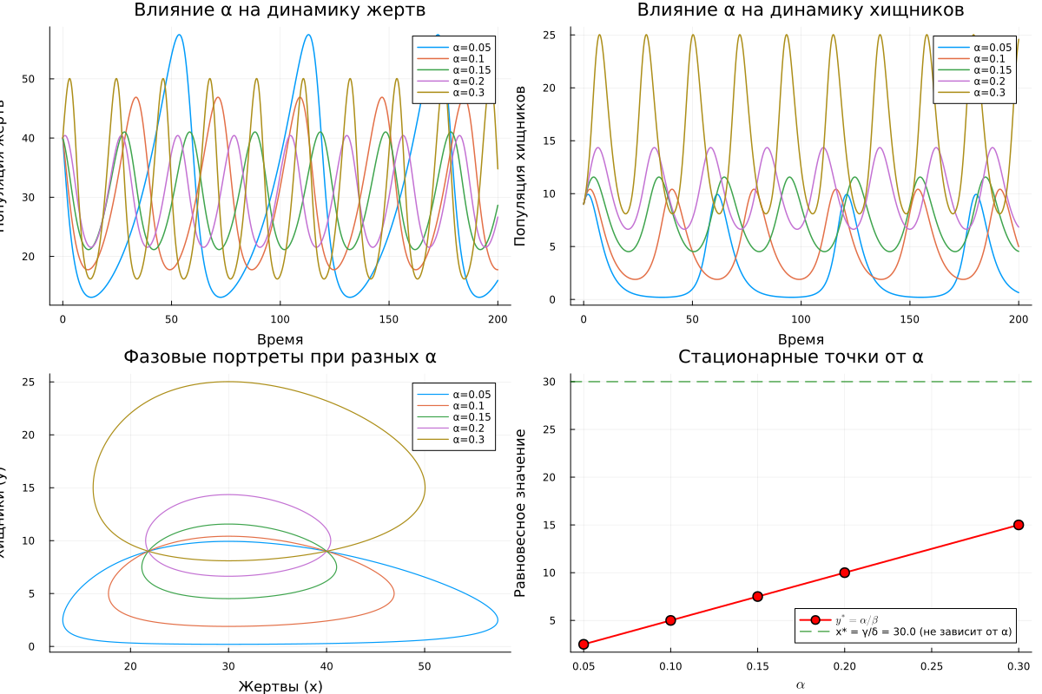
Рисунок 30: Компактная панель параметрического исследования Лотки-Вольтерры

4.7 7. Генерация литературных версий
Из всех четырёх скриптов сгенерированы производные форматы с помощью tangle.jl:
julia --project=. scripts/tangle.jl scripts/sir_ode.jl
julia --project=. scripts/tangle.jl scripts/lv_ode.jl
julia --project=. scripts/tangle.jl scripts/sir_ode_param.jl
julia --project=. scripts/tangle.jl scripts/lv_ode_param.jl
Для каждого скрипта создано:
- Чистый код: scripts/<name>/<name>.jl
- Jupyter notebook: notebooks/<name>.ipynb
- Quarto-документ: markdown/<name>.qmd
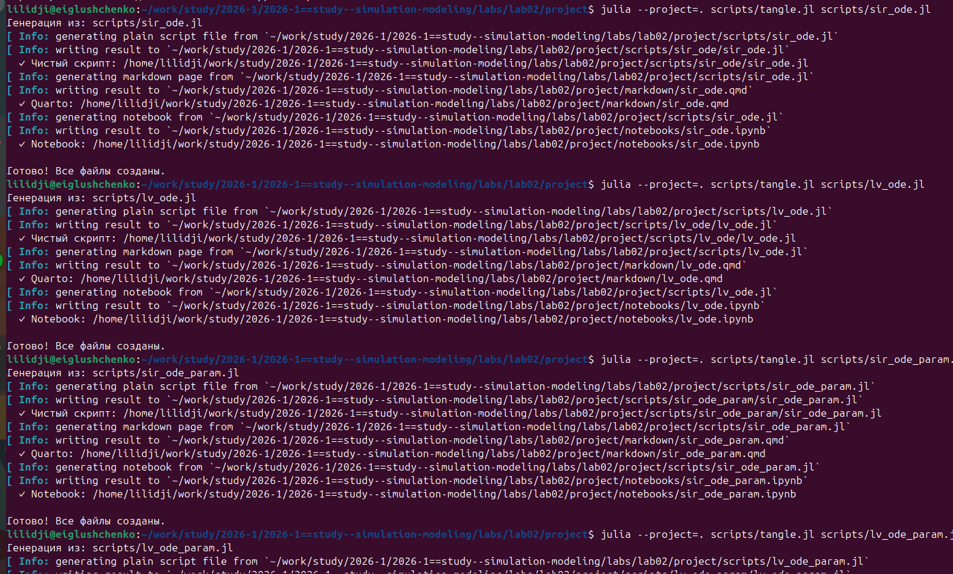
Рисунок 31: Вывод tangle.jl для всех четырёх скриптов

4.8 8. Выполнение Jupyter Notebooks
Все четыре ноутбука выполнены с помощью jupyter nbconvert:
jupyter nbconvert --to notebook --execute notebooks/lv_ode.ipynb --output lv_ode_executed.ipynb
jupyter nbconvert --to notebook --execute notebooks/sir_ode_param.ipynb --output sir_ode_param_executed.ipynb
jupyter nbconvert --to notebook --execute notebooks/lv_ode_param.ipynb --output lv_ode_param_executed.ipynb
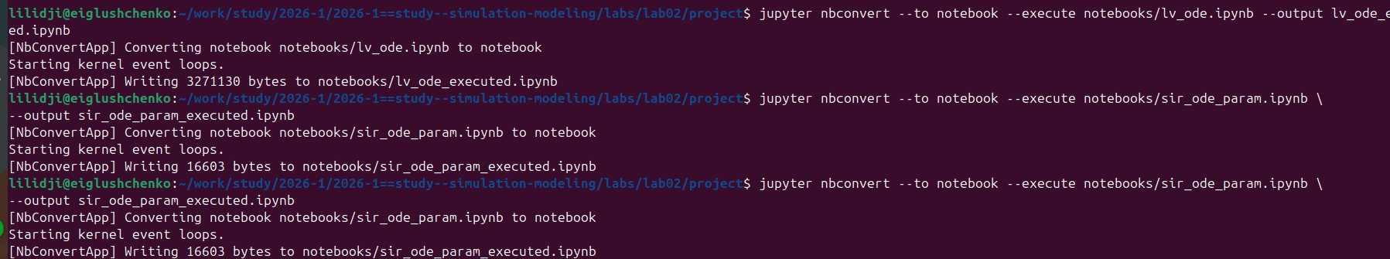
Рисунок 32: Выполнение ноутбуков через jupyter nbconvert

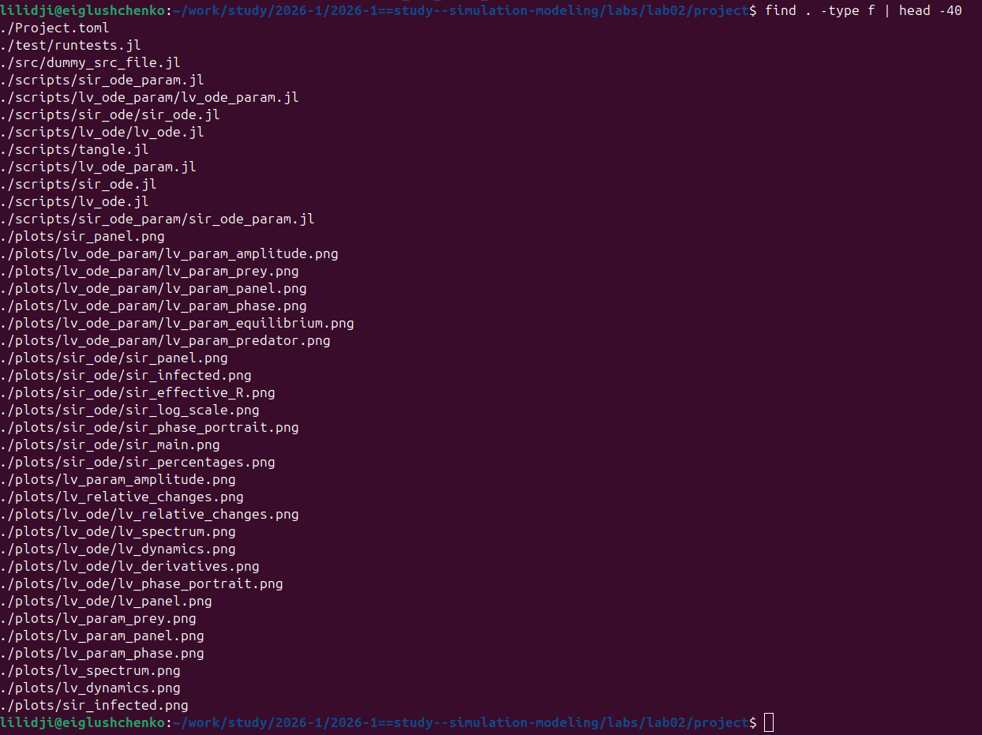
Рисунок 33: Итоговая структура проекта

5. Выводы
В ходе выполнения лабораторной работы были получены следующие результаты:
- Создана структура рабочего пространства DrWatson для лабораторной работы №2 с необходимыми пакетами Julia.
- Реализована трёхпараметрическая модель SIR ($β=0.05$, $c=10$, $γ=0.25$). Получен $R_{0}=2.0$, пик эпидемии — 154.8 заражённых на 19.1 день, итого переболело 77.6% популяции. Порог коллективного иммунитета — 50%.
- Реализована модель Лотки-Вольтерры ($α=0.1$, $β=0.02$, $δ=0.01$, $γ=0.3$). Стационарные точки: $x^{*}=30$, $y^{*}=5$. Система демонстрирует устойчивые циклические колебания с периодом ~36 единиц времени.
- Проведено параметрическое исследование SIR: при варьировании $β$ от 0.02 до 0.1 показано, что при $R_{0}<1$ эпидемия не развивается, а при $R_{0}=4$ переболевает 98% популяции.
- Проведено параметрическое исследование Лотки-Вольтерры: при варьировании $α$ от 0.05 до 0.3 показано, что равновесное число хищников $y^{*}$ растёт линейно, а $x^{*}$ не зависит от $α$.
- Построены графики для обеих моделей: динамика во времени, фазовые портреты, логарифмические шкалы, спектральный анализ, параметрические зависимости, панельные графики.
- Код преобразован в литературный стиль с помощью Literate.jl. Сгенерированы: чистые скрипты, Jupyter Notebooks и Quarto-документы для всех четырёх моделей.
- Все четыре Jupyter Notebooks выполнены с помощью jupyter nbconvert --execute.
- Численные результаты согласуются с теоретическими предсказаниями: в SIR модели пик эпидемии наступает при $S/N=1/R_{0}$; в модели Лотки-Вольтерры средние значения популяций близки к стационарным точкам.

